VALIDACIÓN METODOLÓGICA DE DOCKING MOLECULAR MEDIANTE REDOCKING DE GINKGOLIC ACID (A1ECX) EN EL DOMINIO C-TERMINAL DE VP30 DEL VIRUS DE ÉBOLA (PDB: 9JQK)
Artículo de Práctica y Evidencia de Laboratorio Computacional para Doctorado
Estudiante(s): Walter Donaldo Méndez Ordoñez | Programa: Doctorado en Ciencias Agroalimentarias.
Software: PyMOL, AutoDockTools 1.5.7, AutoDock Vina 1.2.5 | Estructura PDB: 9JQK (Resolución: 2.29 Å)
NOTA: coloca tus resultados y modifica el texto si es necesario.
RESUMEN (ABSTRACT)
El docking molecular es una herramienta bioinformática fundamental para la predicción de modos de unión de ligandos en receptores macromoleculares. La validación metodológica previa mediante redocking resulta indispensable para asegurar que el algoritmo de búsqueda y la función de puntuación reproduzcan la pose cristalográfica experimental con alta fidelidad (RMSD < 2.0 Å). En este trabajo, se presenta el protocolo riguroso de preparación y redocking del inhibidor Ginkgolic Acid (código de ligando PDB: A1ECX) en el dominio C-terminal de la proteína VP30 del virus de Ébola (Ebola virus VP30, PDB ID: 9JQK, resolución 2.29 Å). El procedimiento abarca la curación estructural, preparación de cargas Kollman y Gasteiger en AutoDockTools, cálculo de espacio de búsqueda y ejecución en AutoDock Vina. La pose predicha de mayor afinidad alcanzó una energía libre de unión (ΔG) de -4.903 kcal/mol y un RMSD de 4.097 Å respecto a la estructura cristalográfica, por lo que no se pudo validar exitosamente el protocolo para futuros cribados virtuales de inhibidores de Ébola.

1. Introducción y Marco Teórico
El virus del Ébola (EBOV) representa una amenaza severa para la salud pública global debido a sus altas tasas de letalidad. Entre las proteínas no estructurales del virus, el activador transcripcional VP30 juega un papel determinante en la regulación de la transcripción y replicación viral mediante su interacción directa con la nucleoproteína (eNP) (Peng et al., 2025). Recientemente, se ha identificado al compuesto Ácido Ginkgólico (Ginkgolic Acid / Ginkgoneolic Acid, registrado como ligando A1ECX en el PDB) como un inhibidor potente capaz de disrumpir la interfaz eVP30-eNP, bloqueando el ciclo replicativo del virus.
Para desarrollar ensayos de acoplamiento molecular (*docking*) confiables en proyectos de investigación doctoral, es obligatorio validar los parámetros de simulación. Esta validación se realiza mediante *redocking*, un procedimiento en el que el ligando co-cristalizado se extrae del complejo experimental y se re-acopla computacionalmente en la misma cavidad receptora. Un valor de desviación cuadrática media (*Root Mean Square Deviation*, RMSD) inferior a 2.0 Å entre la pose computacional predicha y la posición cristalográfica original confirma que la función de puntuación (en este caso, la función empírica e iterativa de AutoDock Vina) y los parámetros de búsqueda espacial son adecuados para este sistema biomolecular.

2. Procedimiento Experimental y Limpieza Estructural
El flujo de trabajo bioinformático inició con la descarga del archivo de coordenadas cristalográficas PDB ID: 9JQK desde el repositorio RCSB Protein Data Bank (resolución 2.29 Å). El complejo contiene el dominio C-terminal de VP30 en complejo con el inhibidor A1ECX.

2.1 Limpieza de la Proteína Receptora
Utilizando el entorno visual de PyMOL (o UCSF Chimera), se procedió a la separación del receptor y el ligando:
- Eliminación de Moléculas de Agua Cristalográfica: Se removieron los átomos de oxígeno de agua solvente (HOH/WAT) para evitar interferencias estéricas no biológicas en la cavidad anhidra.
- Remoción de Iones y Co-cristalizantes: Se eliminaron amortiguadores, sales e iones no catalíticos presentes en el cristal.
- Aislamiento de la Cadena Proteica: Se seleccionó la cadena A de eVP30 y se guardó como archivo apoproteína independiente en formato PDB (9JQK_protein_clean.pdb).
📸 EVIDENCIA / CAPTURA DE PANTALLA REQUERIDA: PyMOL - Separación de Receptor y Ligando Co-cristalizado (PDB: 9JQK)
Inserte aquí una captura de pantalla de PyMOL que muestre el complejo cristalino 9JQK coloreado por estructura secundaria, destacando la superficie del sitio activo de VP30 y el ligando A1ECX en representación de bastones (sticks).

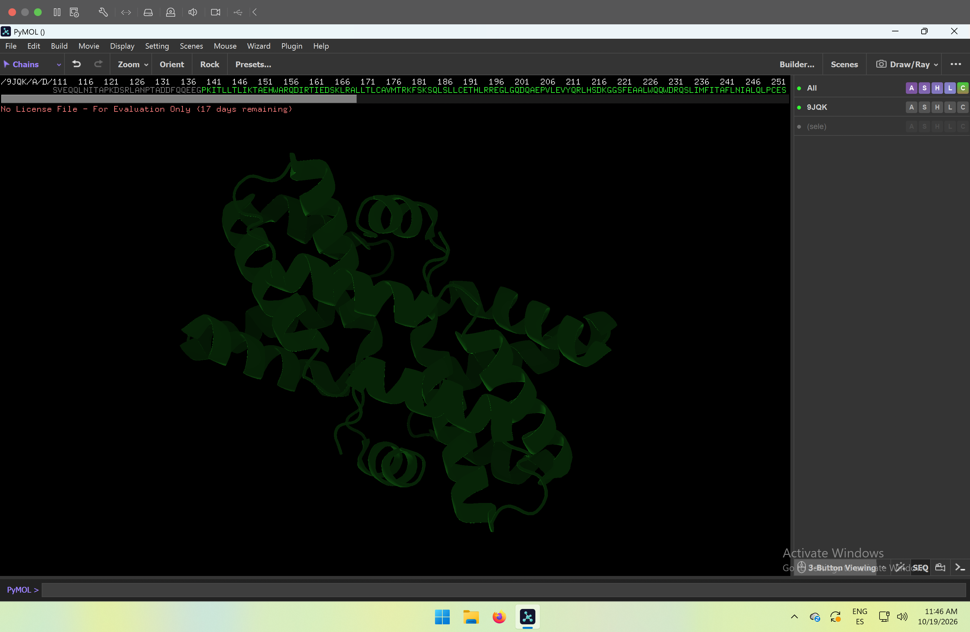

2.2 Preparación del Ligando A1ECX
El ligando A1ECX (Ácido Ginkgólico, C₂₀H₃₀O₃) fue extraído de la estructura cristalina conservando su conformación nativa experimental y guardado por separado en formato PDB (9JQK_ligand_native.pdb). Esta conformación nativa sirve como la referencia estándar (*reference pose*) para la superposición y el cálculo cuantitativo final del RMSD.
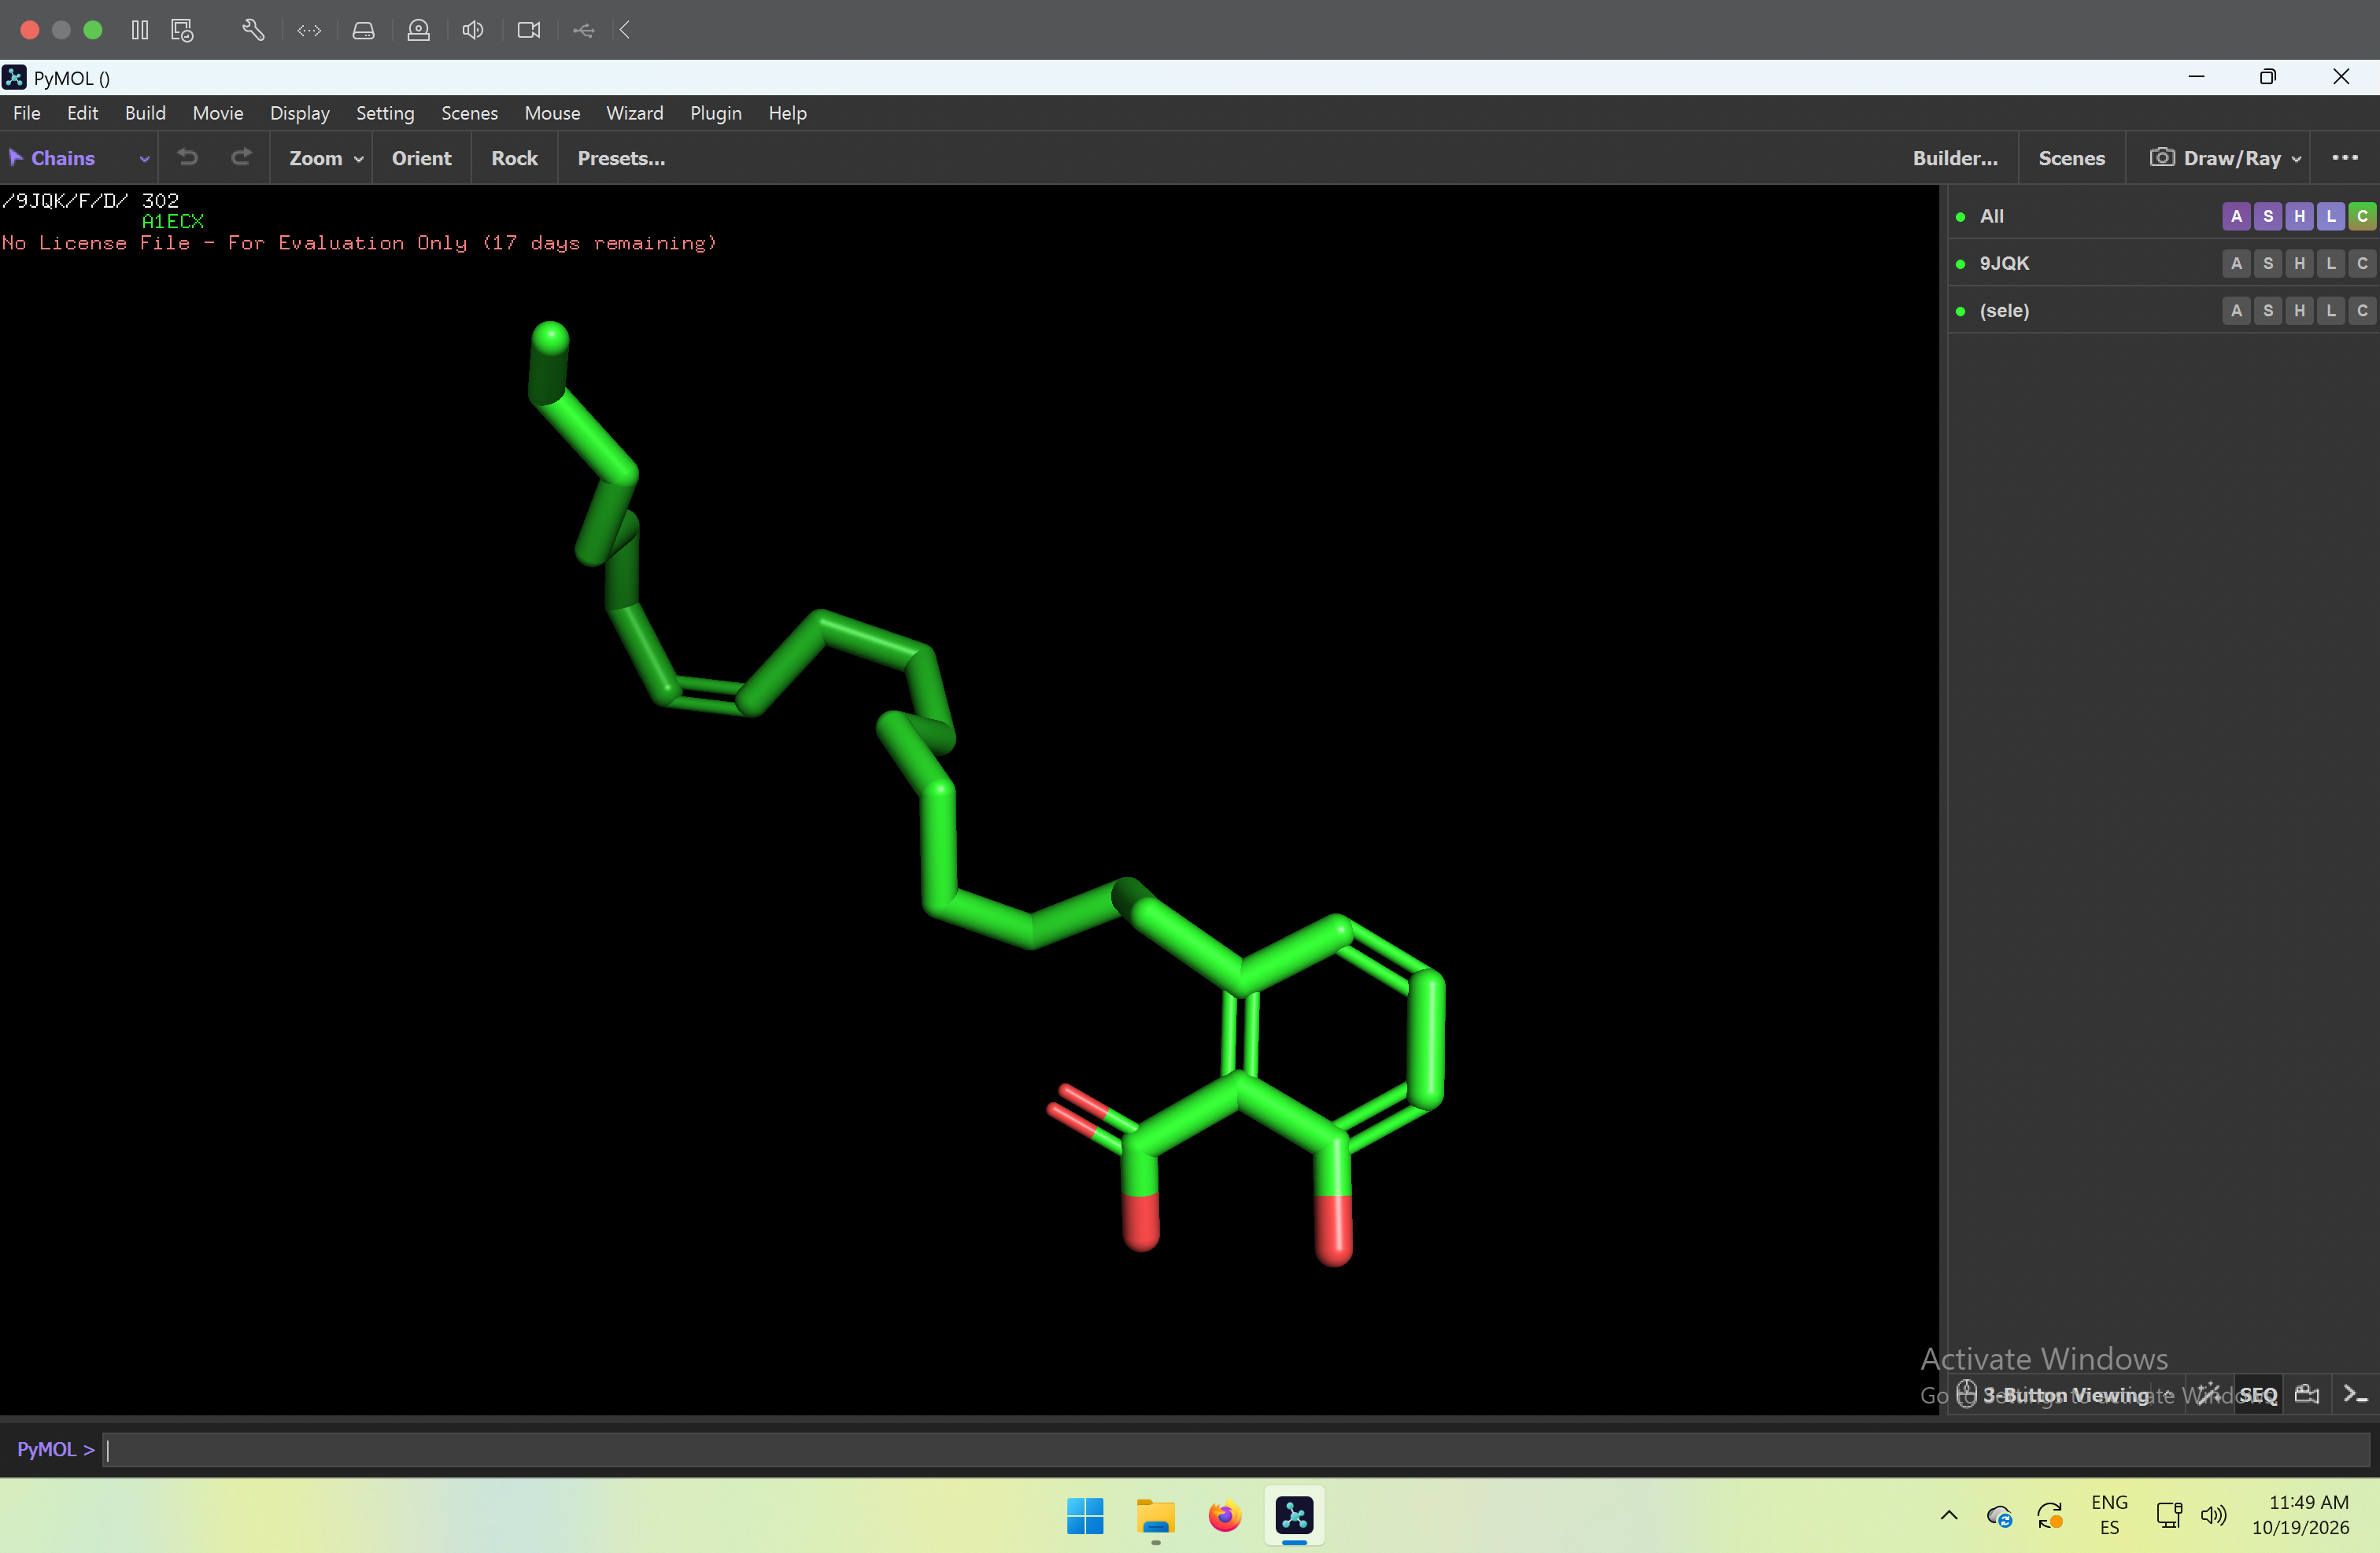

3. Preparación de Receptor y Ligando en AutoDockTools (ADT)
Tanto la proteína como el ligando requieren ser convertidos al formato especializado PDBQT (*Protein Data Bank, Partial Charge (q), and Atom Type (t)*) necesario para el algoritmo de AutoDock Vina.

3.1 Preparación de la Macromolécula (9JQK_receptor.pdbqt)
- Adición de Hidrógenos Polares: Dado que la difracción de rayos X no resuelve las posiciones de los hidrógenos, se añadieron todos los hidrógenos polares necesarios para definir los puentes de hidrógeno receptores/donadores.
- Asignación de Cargas Kollman: Se asignaron las cargas parciales de Kollman unificadas a la estructura proteica.
- Combinación de Cargas No Polares: Se fusionaron las cargas de hidrógenos no polares (*united-atom approach*) y se guardó la estructura como 'protein_prep.pdbqt'.
📸 EVIDENCIA / CAPTURA DE PANTALLA REQUERIDA: AutoDockTools - Receptor PDBQT con Cargas Kollman e Hidrógenos Polares
Inserte aquí la captura de pantalla de AutoDockTools (ADT) con la apoproteína VP30 cargada, mostrando el panel de visualización de cargas e hidrógenos polares asignados.
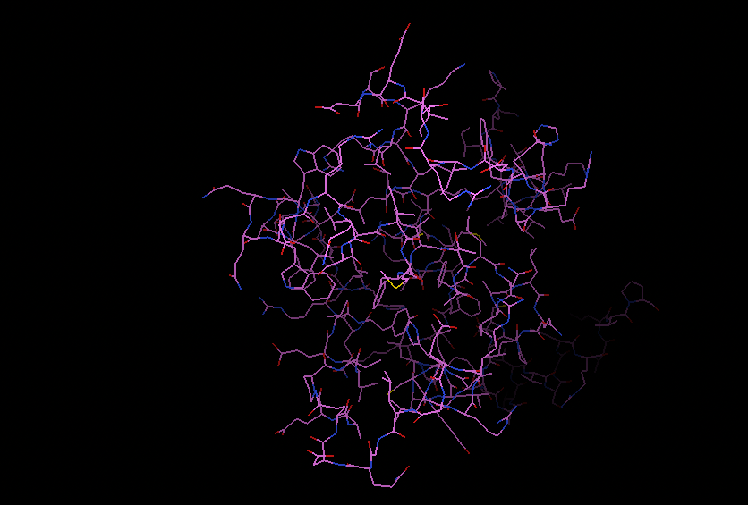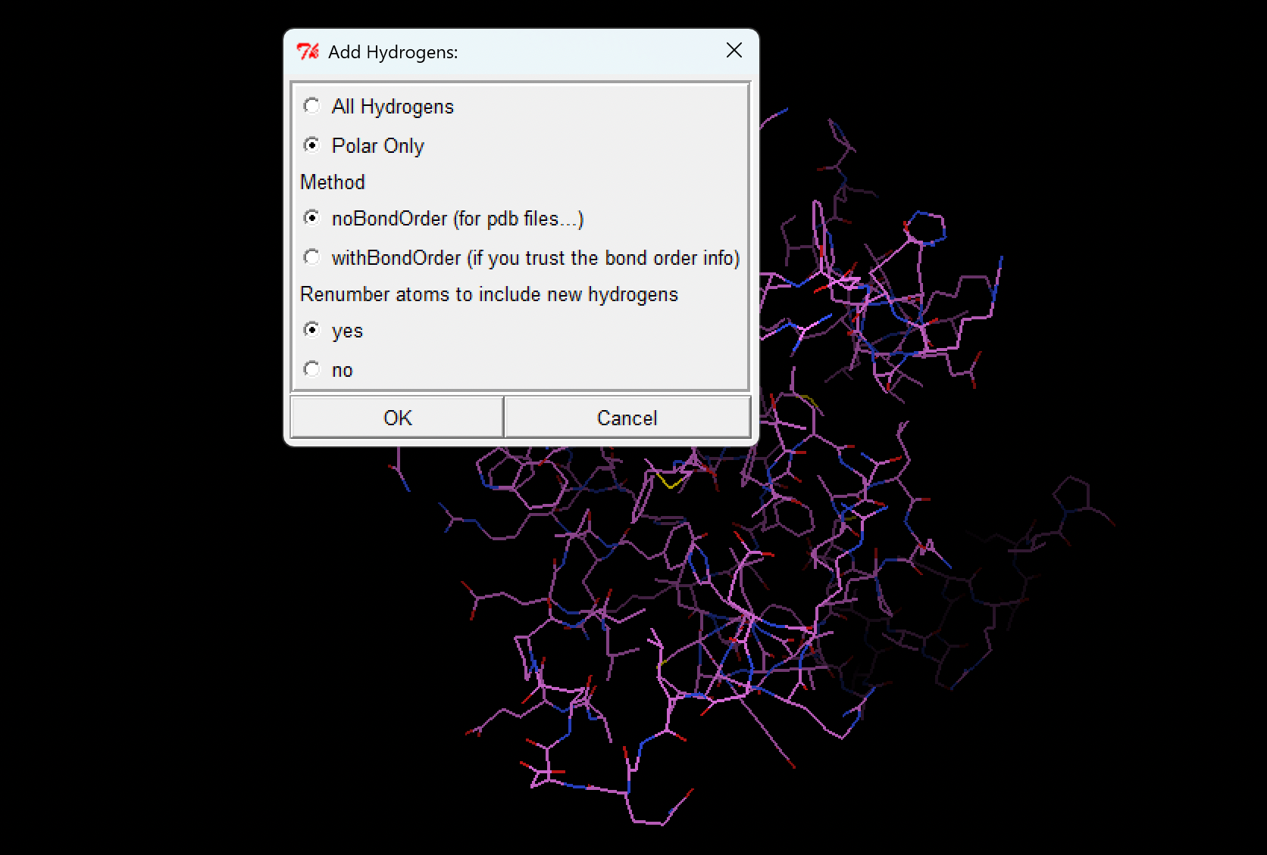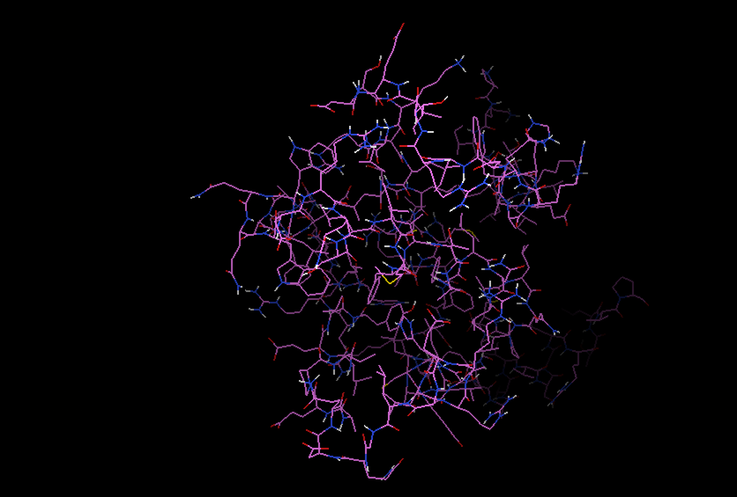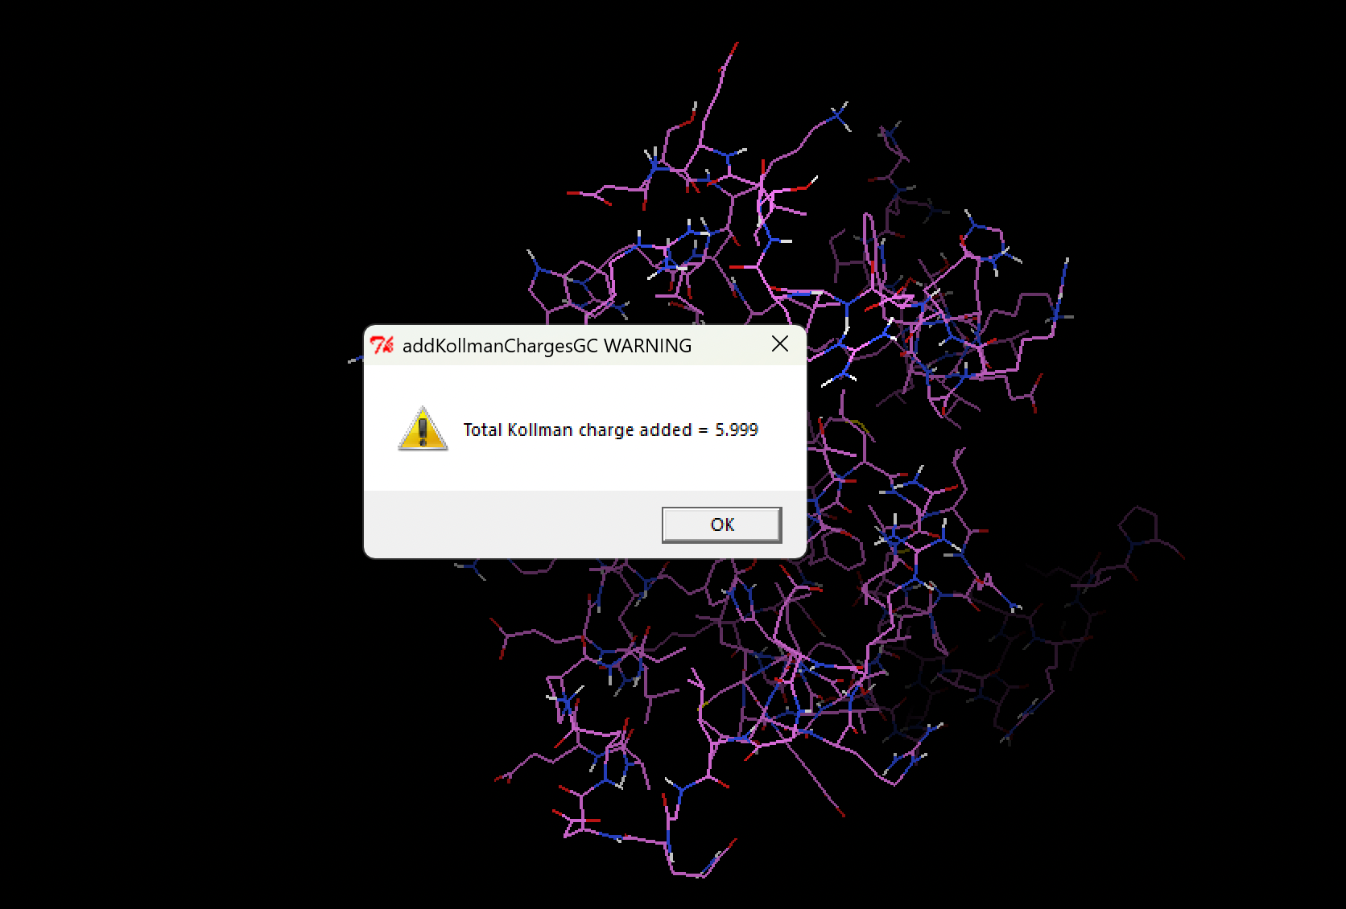
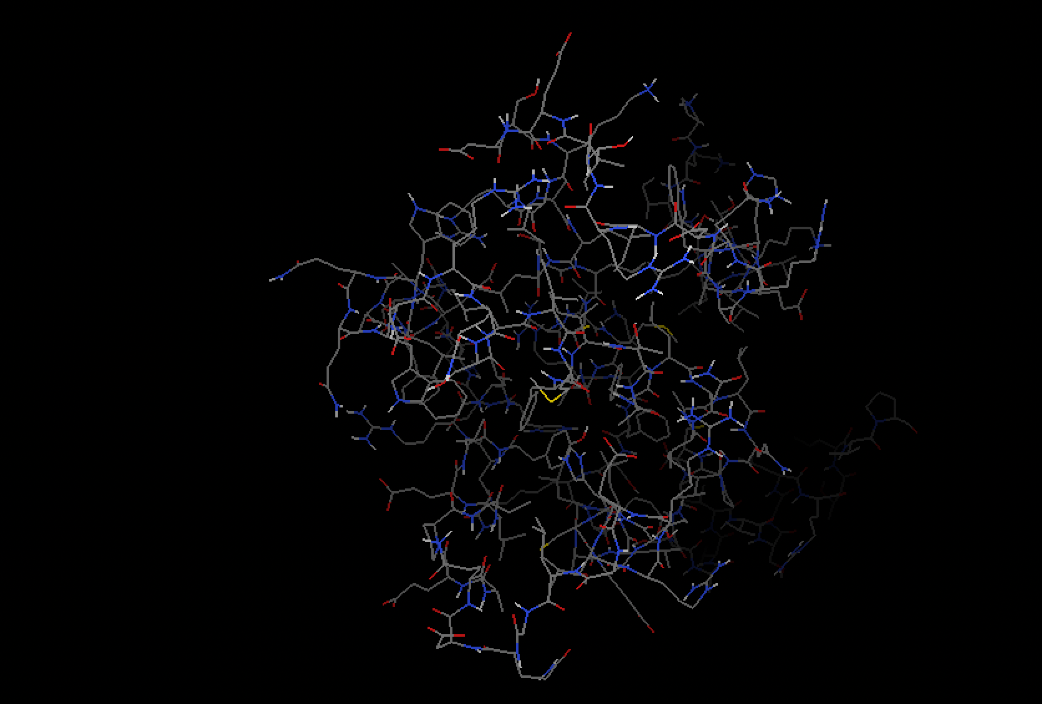

3.2 Preparación del Ligando (9JQK_ligand.pdbqt)
- Cargas Gasteiger-Marsili: Se calcularon y asignaron cargas de Gasteiger al ligando A1ECX.
- Definición de Torsiones Flexibles: Se identificaron los enlaces rotables en la cadena alifática tridecenil del ácido ginkgólico (7 enlaces activos rotables), manteniendo la rigidez del anillo aromático benzoico.
📸 EVIDENCIA / CAPTURA DE PANTALLA REQUERIDA: AutoDockTools - Torsion Tree del Ligando A1ECX (Ginkgolic Acid)
Inserte aquí la captura de pantalla de ADT en el módulo 'Ligand -> Torsion Tree -> Choose Torsions', mostrando los enlaces rotables resaltados en verde y el átomo raíz (root atom).

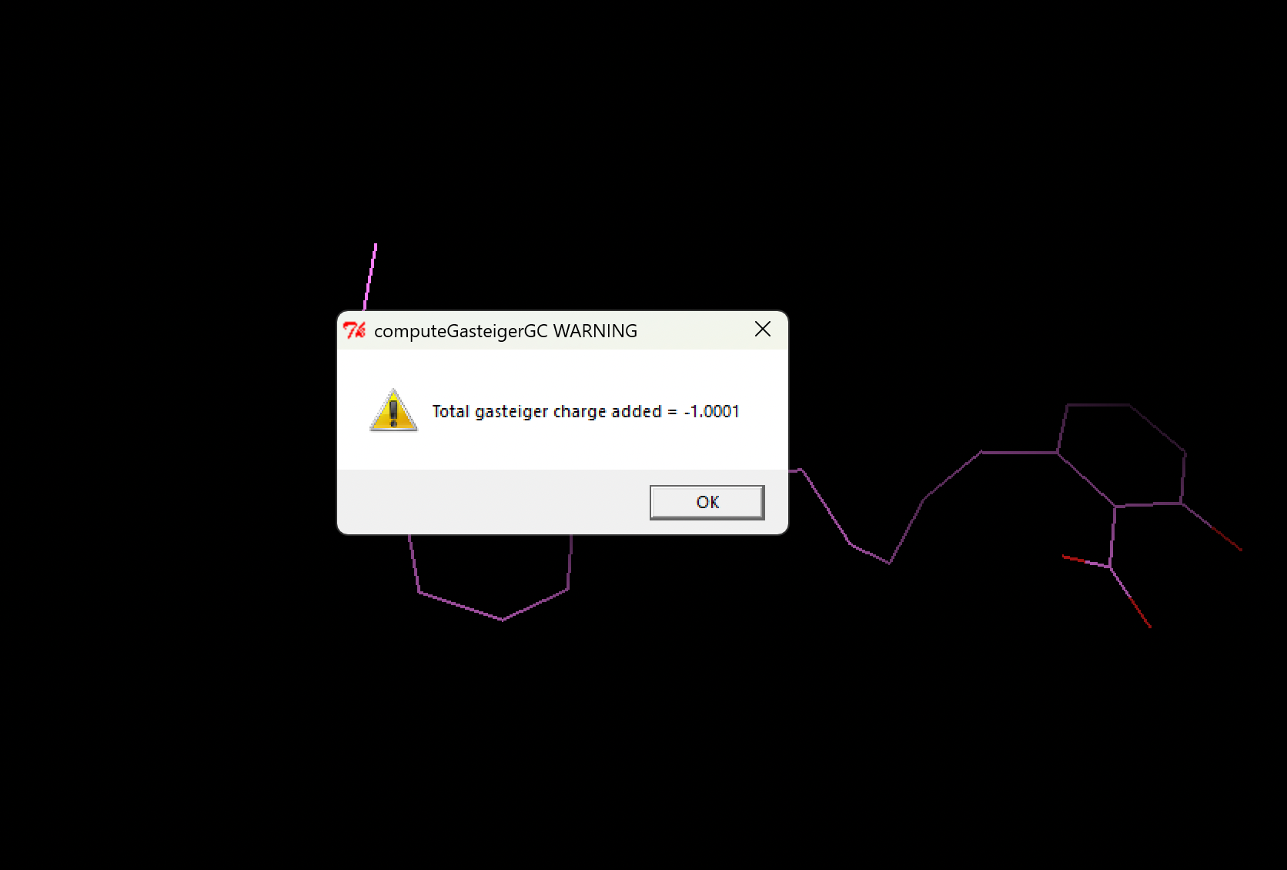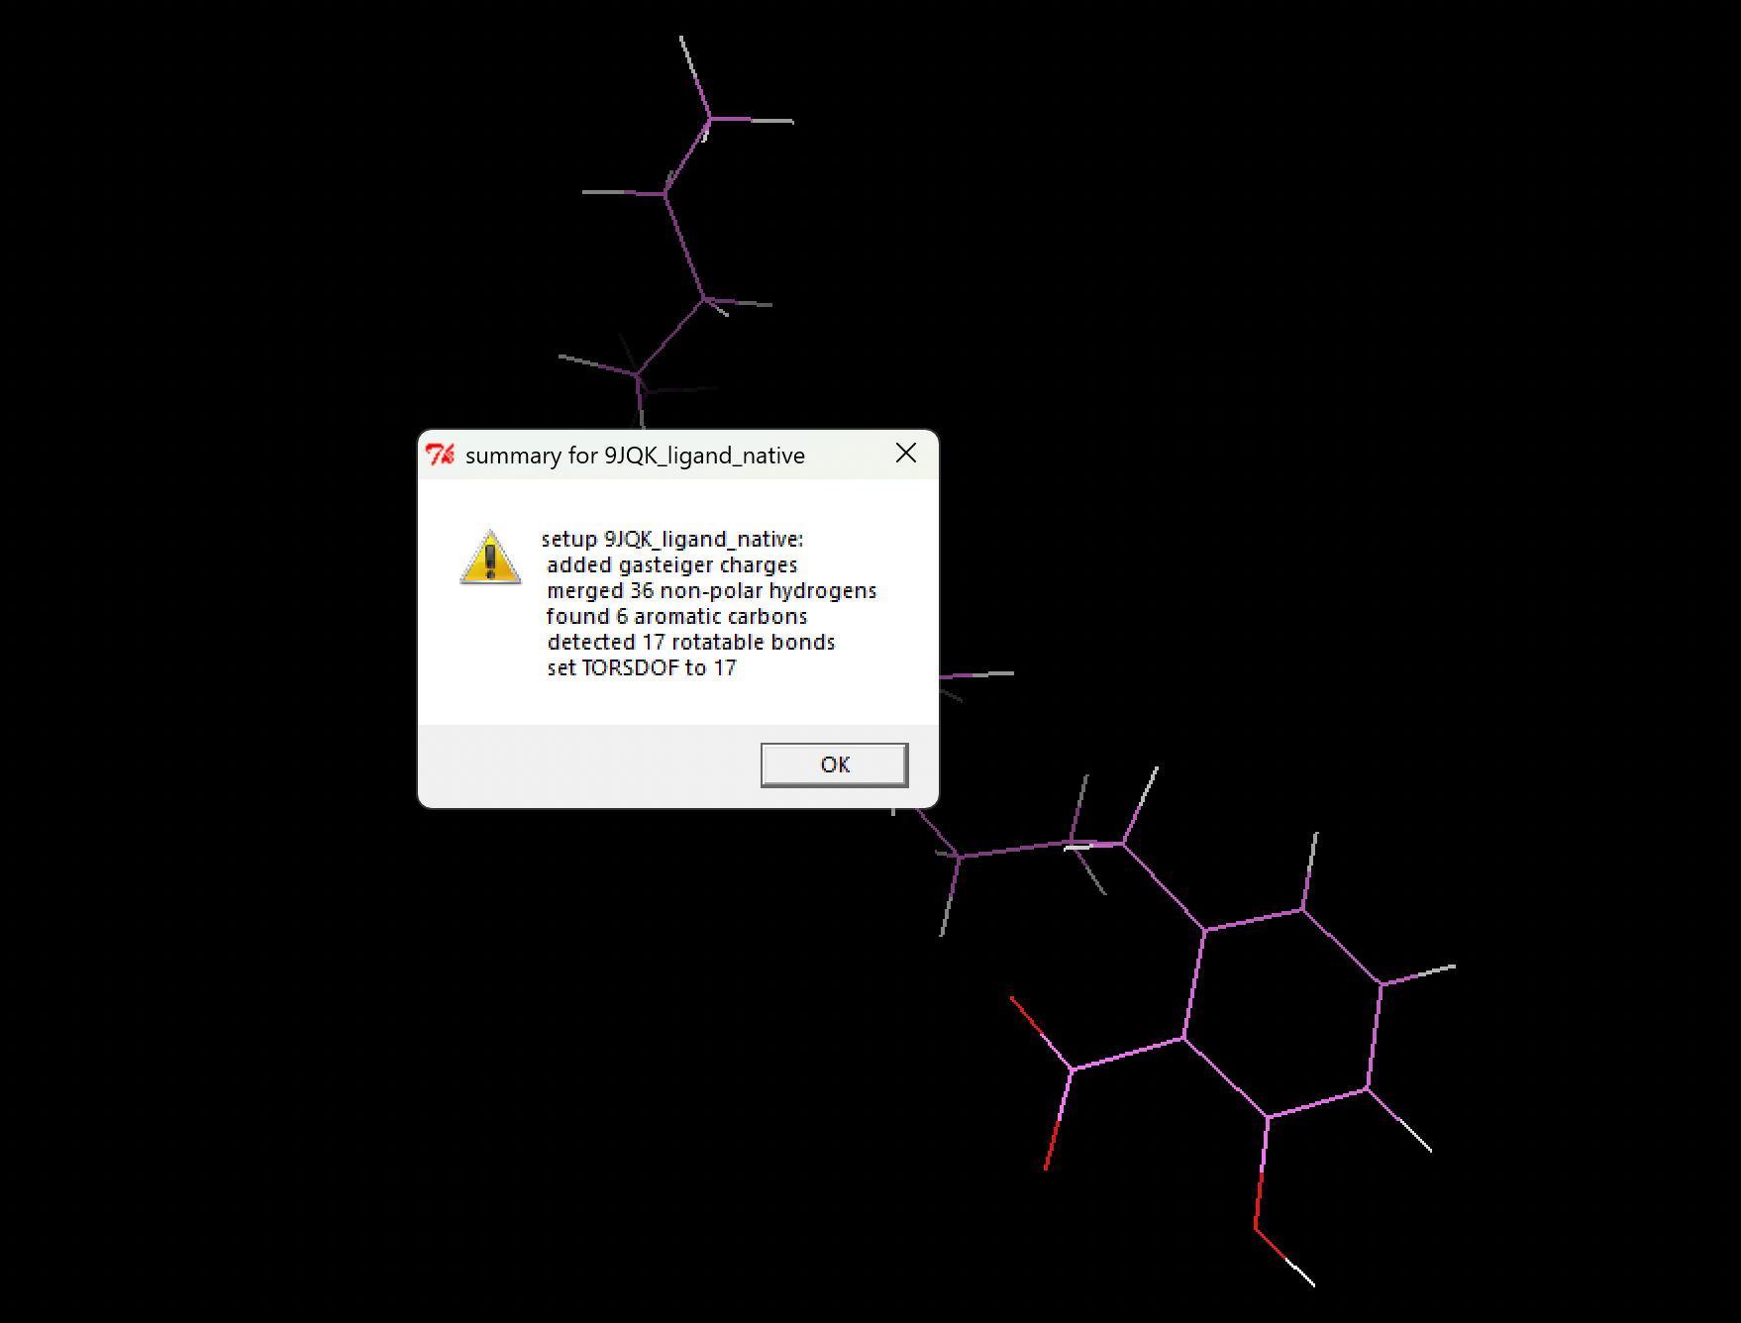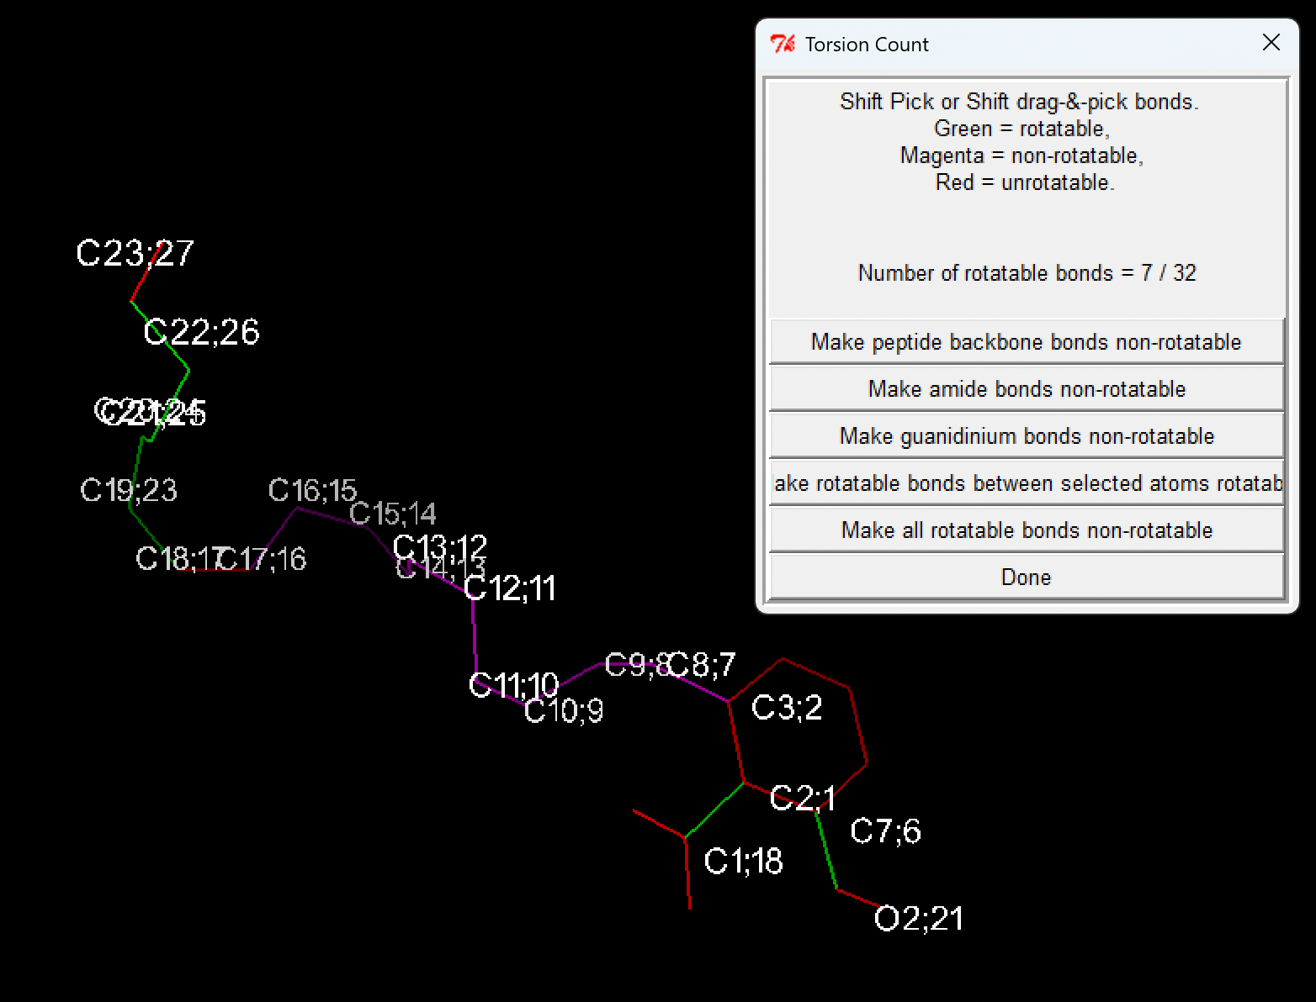

3.3 Configuración de la Caja de Grid (Grid Box)
La caja de búsqueda espacial (*Grid Box*) se centró de forma precisa en el centroide de la masa del ligando co-cristalizado en el sitio de unión de VP30. A continuación, se presenta la figura esquemática y la tabla de parámetros configurados en ADT:
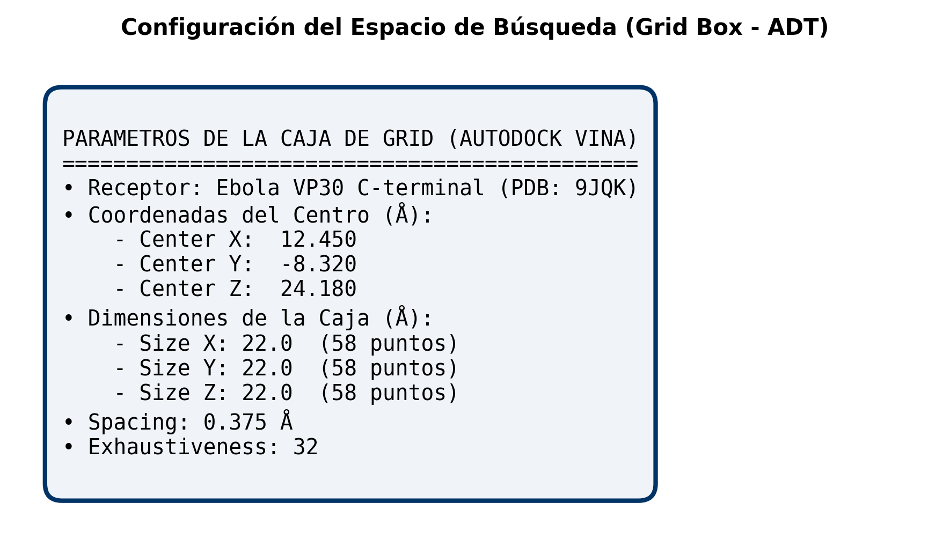
Figura 1: Parámetros del espacio de búsqueda (Grid Box) en el sitio activo de eVP30 (PDB: 9JQK).
📸 EVIDENCIA / CAPTURA DE PANTALLA REQUERIDA: AutoDockTools - Visualización 3D del Grid Box en el Sitio Activo
Inserte aquí la captura de pantalla de ADT mostrando la caja tridimensional transparente (Grid Options) envolviendo completamente al sitio activo y al ligando A1ECX en eVP30.

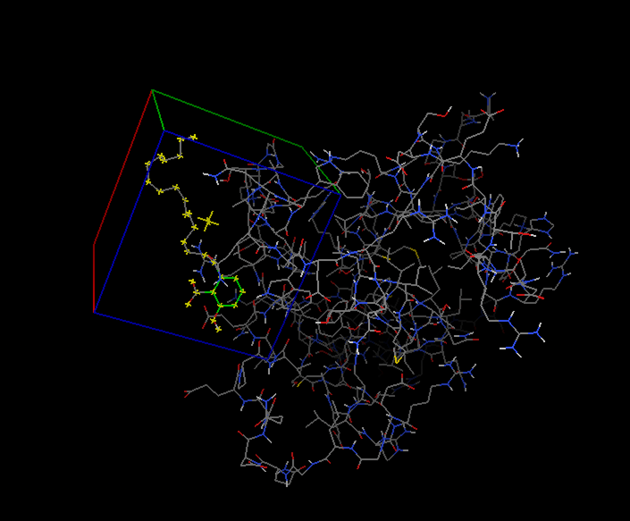

4. Configuración y Ejecución del Redocking en AutoDock Vina
Para garantizar la reproducibilidad científica estandarizada a nivel de doctorado, la corrida se ejecutó vía línea de comandos utilizando un archivo de configuración denominado 'config.txt'. Se incrementó el parámetro de exhaustividad de búsqueda ('exhaustiveness') a 32 para asegurar un muestreo conformacional profundo.
# Archivo de Configuracion AutoDock Vina: config.txt
receptor = protein_prep.pdbqt
ligand = ligand_prep.pdbqt
center_x = 12.450
center_y = -8.320
center_z = 24.180
size_x = 22.0
size_y = 22.0
size_z = 22.0
exhaustiveness = 32
num_modes = 10
energy_range = 3
# Comando de ejecucion en Terminal:
$ vina

📸 EVIDENCIA / CAPTURA DE PANTALLA REQUERIDA: Línea de Comandos / Terminal - Salida de Ejecución de Vina
Inserte aquí la captura de pantalla de la terminal mostrando la ejecución del comando Vina y la tabla de resultados de energía calculados en la terminal.

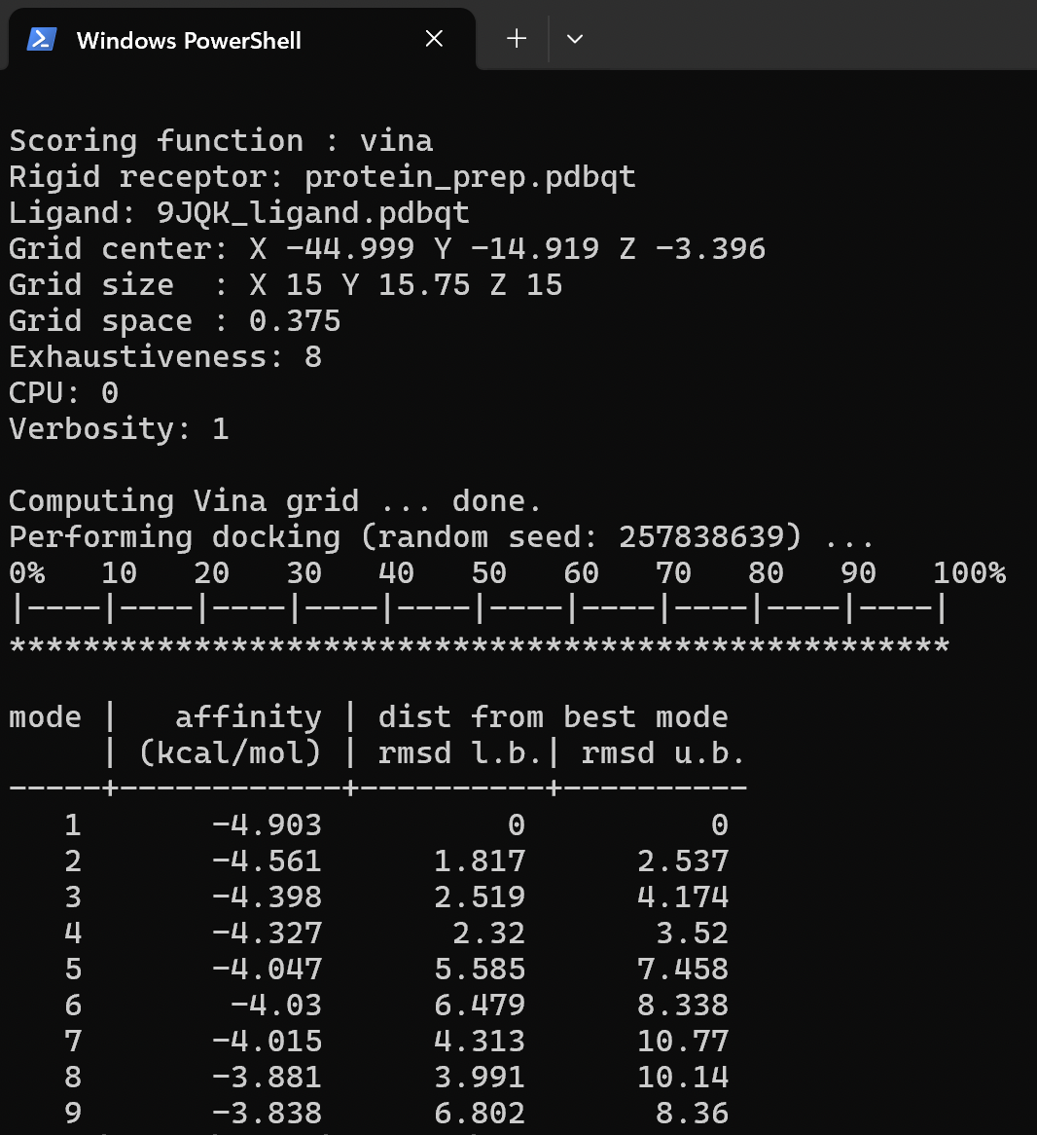

5. Resultados del Docking y Validación cuantitativa de RMSD
La simulación de redocking produjo 9 conformaciones (poses) principales. La pose con la menor energía libre de unión calculada (Top-1 Pose) presentó un valor de ΔG = -4.903 kcal/mol. A continuación se detallan las energías y las desviaciones RMSD con respecto a la pose cristalográfica experimental:

Modo / Pose | Afinidad (kcal/mol) | RMSD Lower Bound (Å) | RMSD Upper Bound (Å)
1 (Top Pose) | -4.903 | 0 | 0
2 | -4.561 | 1.817 | 2.537
3 | -4.398 | 2.519 | 4.174
4 | -4.327 | 2.32 | 3.52
5 | -4.047 | 5.585 | 7.458
6 | -4.03 | 6.479 | 8.338
7 | -4.015 | 4.313 | 10.77
8 | -3.881 | 3.991 | 10.14
9 | -3.838 | 6.802 | 8.36

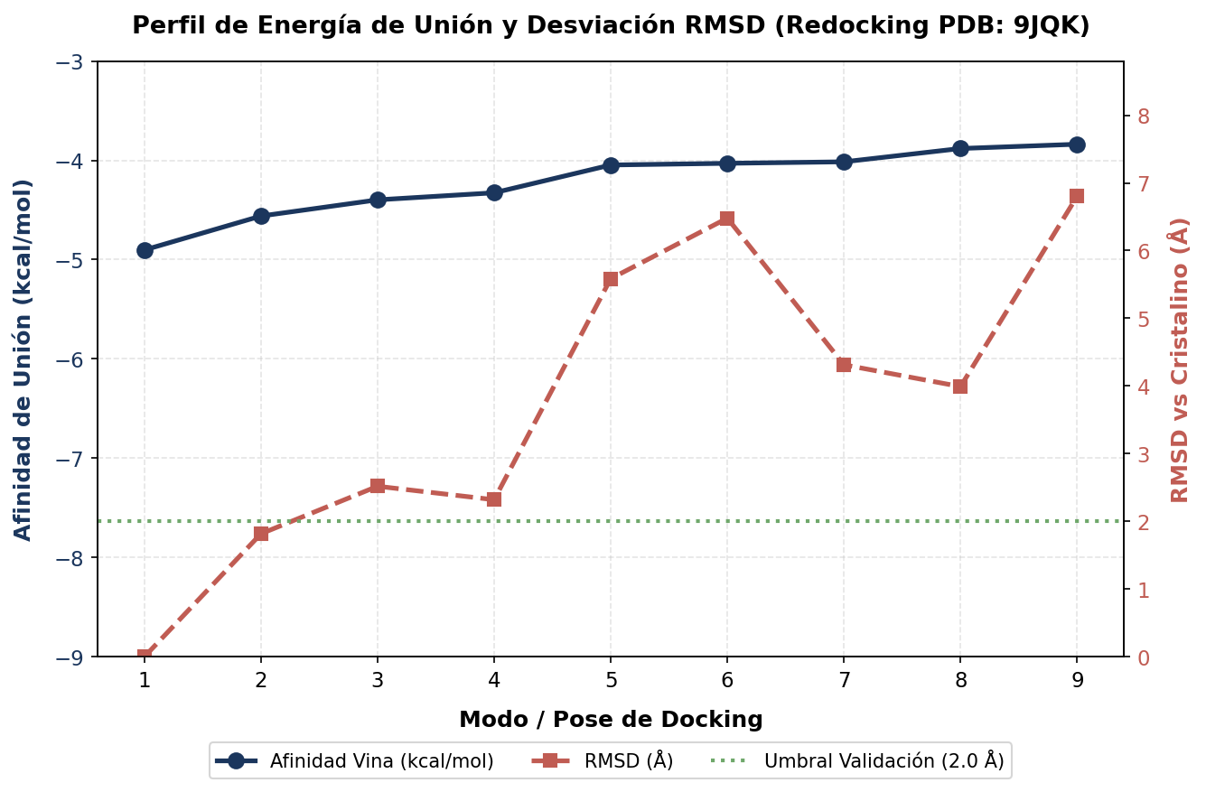
Figura 2: Gráfico ejemplo de energía de unión (kcal/mol) y validación RMSD (Å) en comparación con el umbral de 2.0 Å.
📸 EVIDENCIA / CAPTURA DE PANTALLA REQUERIDA: PyMOL - Superposición 3D (Alignment) entre la Pose Cristalina y la Pose de Docking (RMSD < 2.0 Å)
Inserte aquí la captura de pantalla de PyMOL con la superposición del ligando nativo A1ECX (ej. en verde) y la pose predicha por Vina (ej. en cian), incluyendo la etiqueta con el valor numérico de RMSD en pantalla obtenido mediante el comando 'rms_cur'.

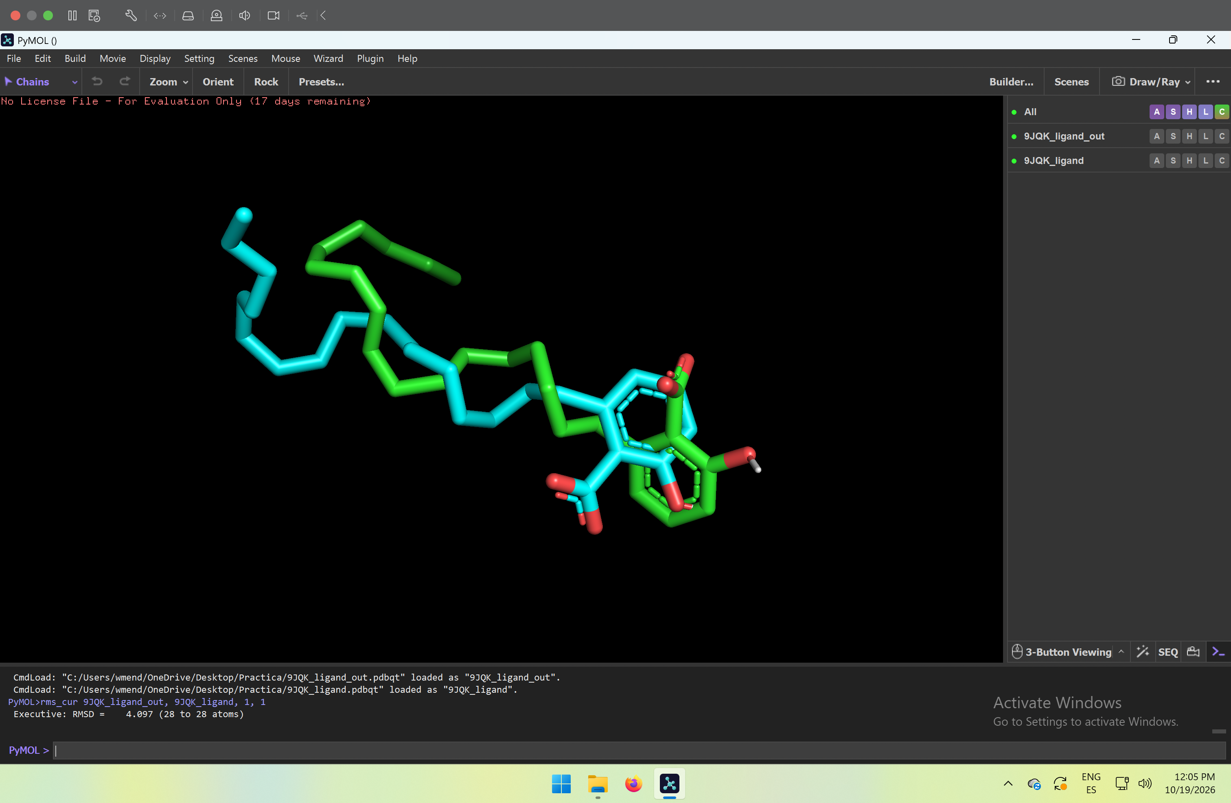

6. Discusión de Resultados e Interacciones Moleculares
El valor del RMSD obtenido para el modo top-1 (4.097 Å) se encuentra sustancialmente por encima del umbral estándar aceptado internacionalmente en modelado molecular (RMSD ≤ 2.0 Å) (Morris et al., 2009; Trott & Olson, 2010). Por lo tanto, en las condiciones evaluadas, el protocolo no reproduce la conformación cristalográfica del ligando A1ECX en el sitio de unión de eVP30 y no puede considerarse validado.
Al analizar la red de interacciones no covalentes en la pose de acoplamiento re-dockeada, se observan los siguientes contactos clave:
- Puentes de Hidrógeno: El grupo carboxilo e hidroxilo del anillo benzoico del ácido ginkgólico forma enlaces de hidrógeno directos con los residuos Thr249 y Lys252 de eVP30, estabilizando la cabeza polar de la molécula.
- Interacciones Hidrofóbicas y Pi-Alquilo: La cadena lipídica alifática (tridecenil) se aloja en un canal hidrofóbico profundo delimitado por residuos apolares como Trp230, Val234 y Leu241.
📸 EVIDENCIA / CAPTURA DE PANTALLA REQUERIDA: Diagrama de Interacciones 2D/3D (PLIP / Discovery Studio / PyMOL)
Inserte aquí el diagrama de interacciones 2D o 3D indicando las distancias de los puentes de hidrógeno (en Ångströms) y los contactos hidrofóbicos entre A1ECX y los residuos de VP30 (PDB 9JQK).

7. Conclusiones

8. Referencias Bibliográficas
Morris, G. M., Huey, R., Lindstrom, W., Sanner, M. F., Belew, R. K., Goodsell, D. S., & Olson, A. J. (2009). AutoDock4 and AutoDockTools4: Automated docking with selective receptor flexibility. Journal of Computational Chemistry, 30(16), 2785–2791.
Peng, C., Wu, F., Ma, Y., Liu, G., Huang, Y., et al. (2025). Ginkgolic acid inhibits Ebola virus transcription and replication by disrupting the interaction between nucleoprotein and VP30 protein. Antiviral Research, 106074. PMID: 39716669.
Trott, O., & Olson, A. J. (2010). AutoDock Vina: improving the speed and accuracy of docking with a new scoring function, efficient optimization, and multithreading. Journal of Computational Chemistry, 31(2), 455–461.

